Γραπτή άσκηση 1 (Αρχαία Αίγυπτος)
Να απαντήσετε στο παρακάτω ερώτημα σε περίπου 350-500 λέξεις, χρησιμοποιώντας ως πηγές τις σημειώσεις σας από το μάθημα της ημέρας, τις ηλεκτρονικές σημειώσεις του μαθήματος, καθώς και περαιτέρω έρευνα που μπορείτε να πραγματοποιήσετε στο διαδίκτυο ή στη σχετική βιβλιογραφία.
Με αφετηρία την Παλέτα του Ναρμέρ, το ένθρονο άγαλμα του Χεφρήνου και το ανάγλυφο του θρόνου του Τουταγχαμών, να εξηγήσετε ποια βασικά χαρακτηριστικά της αρχαίας αιγυπτιακής τέχνης εκφράζονται στα έργα αυτά και πώς συνδέονται με την πολιτική και θρησκευτική λειτουργία της τέχνης.
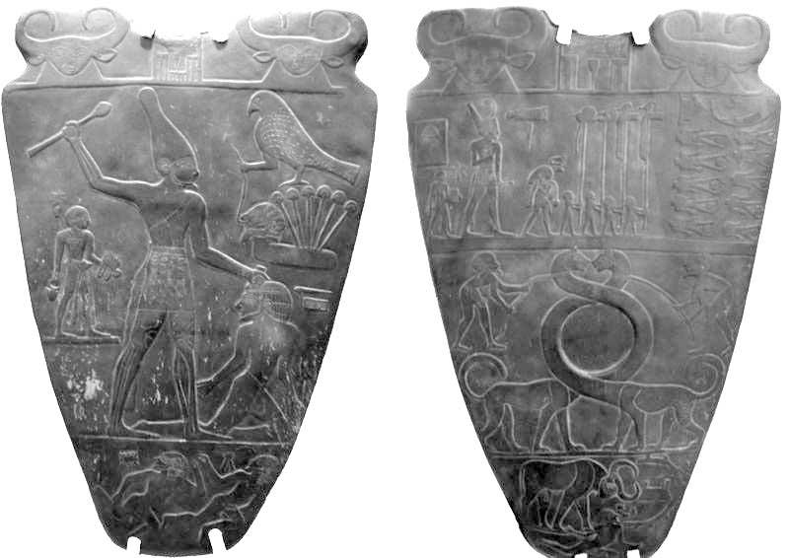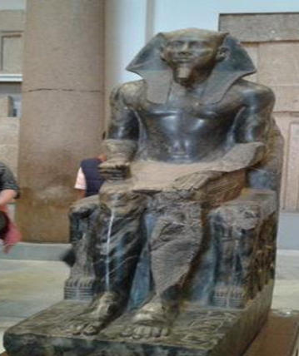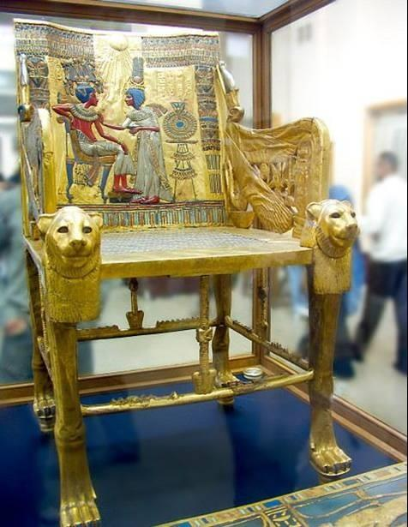

Αξιοποιήστε τις παρακάτω λέξεις-κλειδιά συνδέοντας τα μορφολογικά χαρακτηριστικά με τη λειτουργία κάθε έργου
- Παλέτα του Ναρμέρ: Αρχαϊκή περίοδος, ενοποίηση Άνω και Κάτω Αιγύπτου, πολιτική προπαγάνδα, τελετουργικός χαρακτήρας, αξιωματική προοπτική, ιεραρχική κλίμακα των μορφών, συνδυαστική απόδοση σώματος, οργάνωση της σύνθεσης σε οριζόντιες ζώνες, επίπεδος χώρος, αφηγηματικός χαρακτήρας, τυποποίηση, εθιμοτυπικές πληροφορίες
- Ένθρονο άγαλμα του Χεφρήνου: Παλαιό βασίλειο, ιερός χαρακτήρας της βασιλικής εξουσίας, ταφική λειτουργία και μεταθανάτια ύπαρξη, θεϊκή προστασία (Ώρος), μετωπικότητα, συμμετρία, στατικότητα, μνημειακότητα, ιδεατή μορφή, κάναβος αναλογιών, τυποποίηση.
- Ανάγλυφο του θρόνου του Τουταγχαμών: Νέο Βασίλειο, ύστερη περίοδος της Αμάρνα, θρησκευτική μεταρρύθμιση του Ακενατόν, λατρεία του Ατόν, πιο ανθρώπινη εικόνα του Φαραώ, φυσιοκρατικά στοιχεία, οικογενειακή οικειότητα, αντίστοιχη κλίμακα των μορφών, χαλάρωση των παραδοσιακών εικαστικών συμβάσεων.

